长沙市中小学视力健康教育五年合作计划
据北京大学中国健康发展研究中心发布的《国民视觉健康报告》显示，2012年我国5岁以上人群中，近视和远视的患病人数约有5亿，近视人数在4.5亿左右。其中，我国青少年近视患病率已高居世界第一位。
2016年5月，长沙市教育局下发《长沙市中小学生视力健康教育五年合作计划》，将联合湖南爱眼公益基金会、长沙爱尔眼科医院，在长沙市中小学深入开展近视防控知识宣传教育。将连续五年，每年将对长沙市内及周边地区1000余所中小学开展视力普查、进行视力健康教育、建立学生视力健康教育管理信息平台及视力健康电子档案，并配备视力健康教育监测器材。还将对近视率高的学校与班级进行重点防控。
2016年度项目完成情况
在市教育的主导、区县教育局的支持及各学校的高效配合下，长沙爱尔眼科医院作为视力检测定点实施机构，在2016年开展了如下视力健康教育工作：
- 与长沙市（包含望城区、宁乡县）321所中小学联合开展视力筛查工作，为282263名学生建立视力健康档案，并为110000余名视力不良学生提供了科学有效的近视防控建议。
- 2016年长沙市中小学建档量及视力不良检出率
长沙市中小学生视力检出率
 | 总数 | 良好 | 良好率 | 不良 | 不良率
小学 | 216743 | 149508 | 69.0% | 67235 | 31.0%
初中 | 51534 | 17233 | 33.4% | 34301 | 66.6%
高中 | 13986 | 2611 | 18.7% | 11375 | 81.3%
合计 | 282263 | 169352 | 60% | 112911 | 40%
- 各区县视力筛查工作开展情况
区域 | 开展学校名单 | 学校总数 | 开展率
市直 | 开展13所 | 45 | 29%
芙蓉区 | 开展37所 | 37 | 100%
雨花区 | 开展67所 | 73 | 92%
天心区 | 开展44所（另有行业办学14所） | 48 | 92%
开福区 | 开展25所 | 62 | 40%
岳麓区 | 开展93所 | 94 | 99%
望城区 | 开展14所 | 102 | 14%
宁乡县 | 开展19所 | 287 | 7%

- 开展了多种形式的视力健康宣教工作
- 对各区校医，开展集中眼保健知识培训5场
- 针对学生家长，开展了大型科普知识讲座1场
- 针对在校学生，组织医务人员入校开展眼保健知识讲座29场

- 眼健康器材入校：为110所学校提供视力表1402份，与112所学校联合印制眼保健宣教栏113块
预防为主、综合防治、常抓不懈、全员参与
2016年为项目执行的第一年，视力教育各项工作基本进入正常开展阶段，在后续的项目实施过程中，为切实加强学生视力的保护工作，进一步实现学生近视的发生率明显下降的工作目标，长沙爱尔眼科医院将在省、市、区教育机构的领导下，以“预防为主、综合防治、常抓不懈、全员参与”为原则，持续开展眼健康检查、档案建立、视力监控、行为干预等工作，为每一位孩子建立眼屈光发育档案，从源头遏制青少年近视的发生趋势；通过打造“公益健康教育平台”、开办眼健康知识讲座，将科学的爱眼信息进行广泛传播；而由爱尔眼科的知名专家、教授组建的专业团队，也将持续提供科学、有效的近视防控技术与服务，全程跟踪近视防控效果，将《长沙市中小学视力健康教育五年合作计划》不折不扣地落实下去。
长沙爱尔眼科医院还将每年免费为学校老师进行一次眼健康检查，免费为视力不良的学生设置专属检查项目；对贫困学生还将给予一定额度的治疗费减免。希望通过《长沙市中小学视力健康教育五年合作计划》将近视防控工作做透做实，使更多的学生享有眼健康的权利。

附：2016年各项工作开展留影
- 视力筛查现场工作
▼测量视力
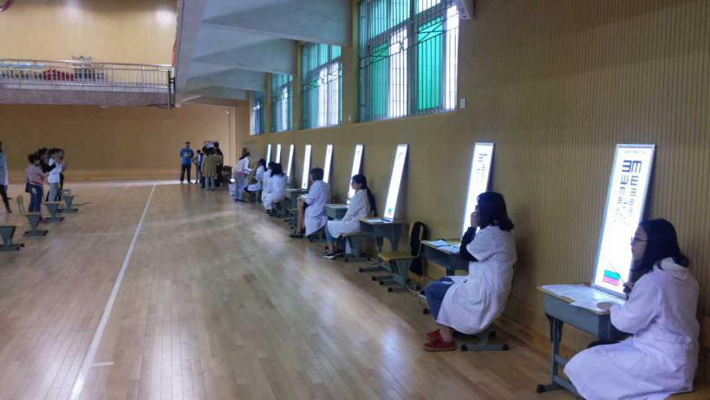
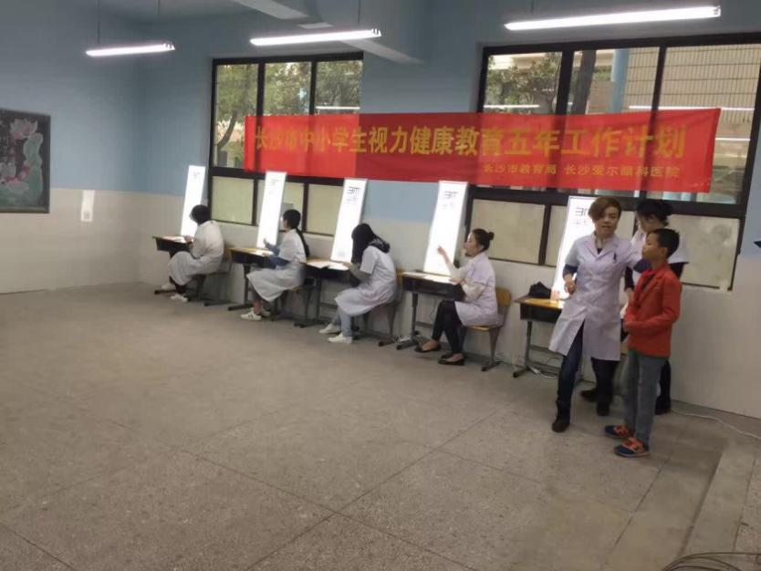
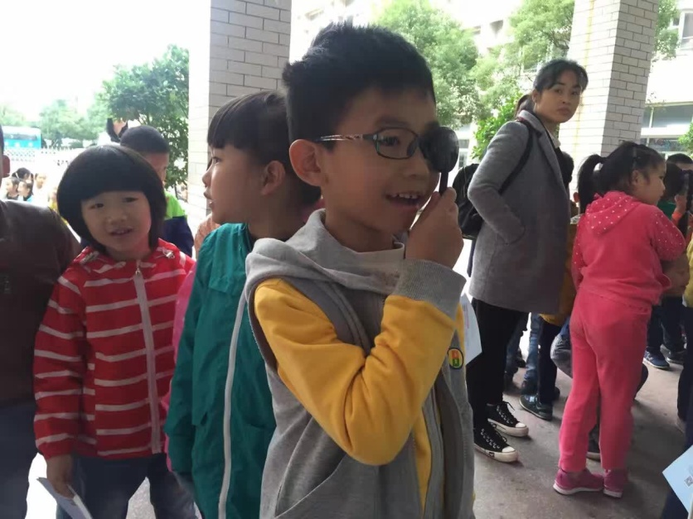
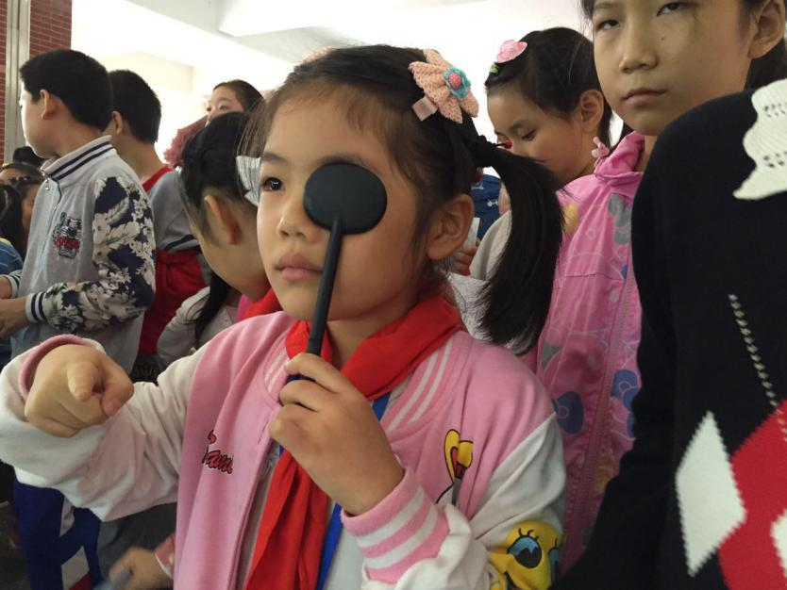

▼电脑验光及现场宣教
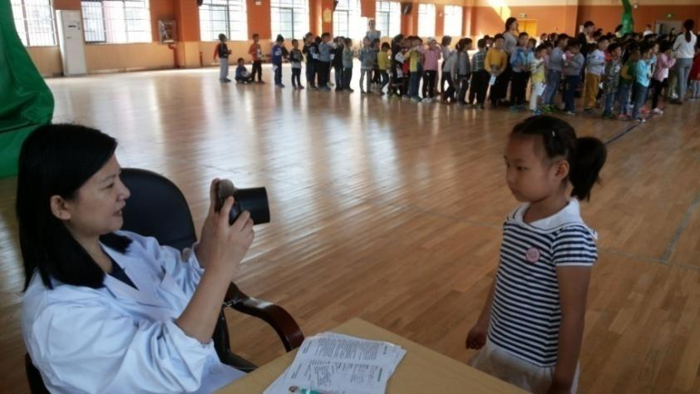
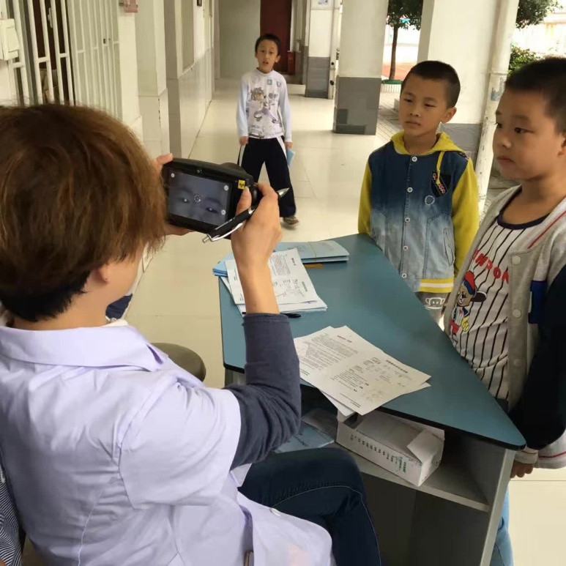
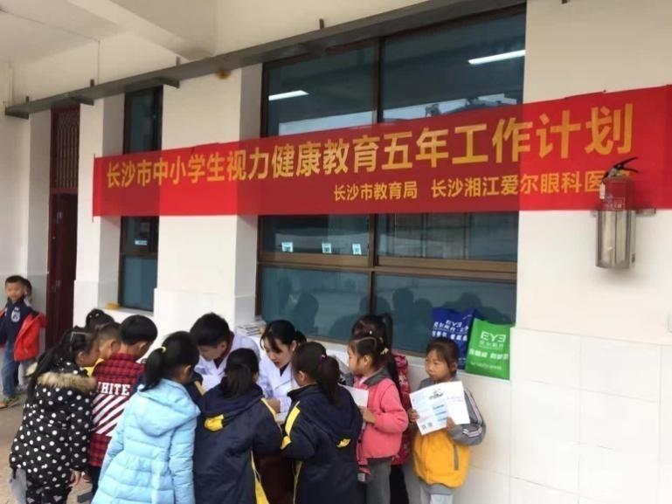

▼在老师的组织下学生有序排队
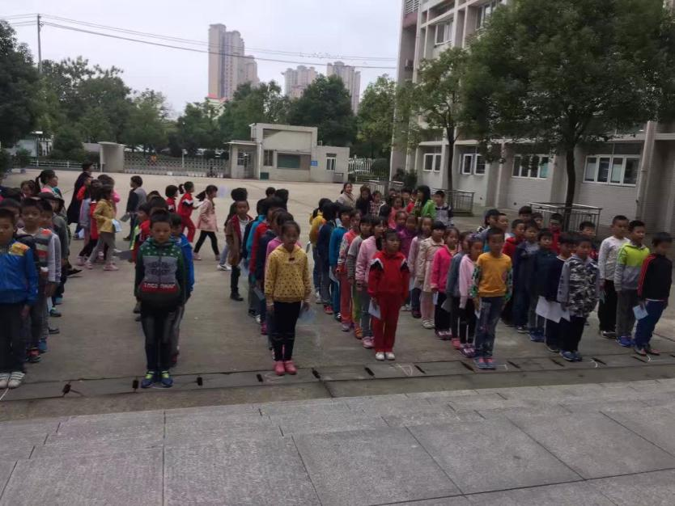
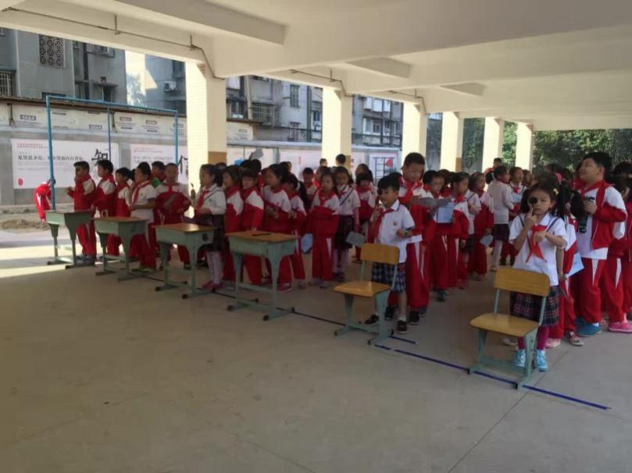
▼芙蓉区朱老师现场指导工作
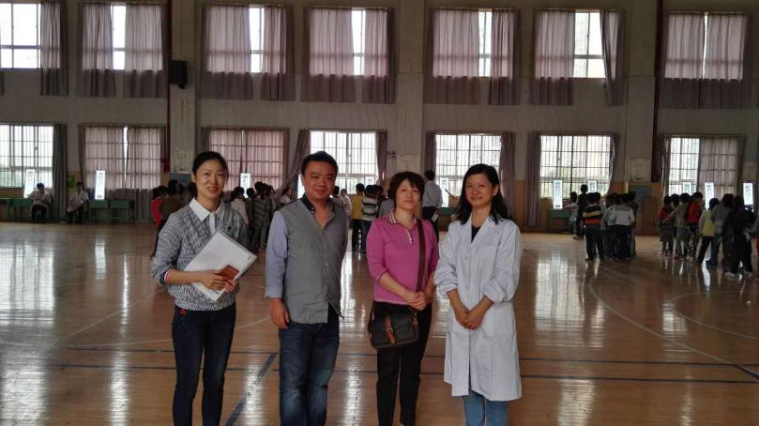

▼开福区李老师现场指导工作
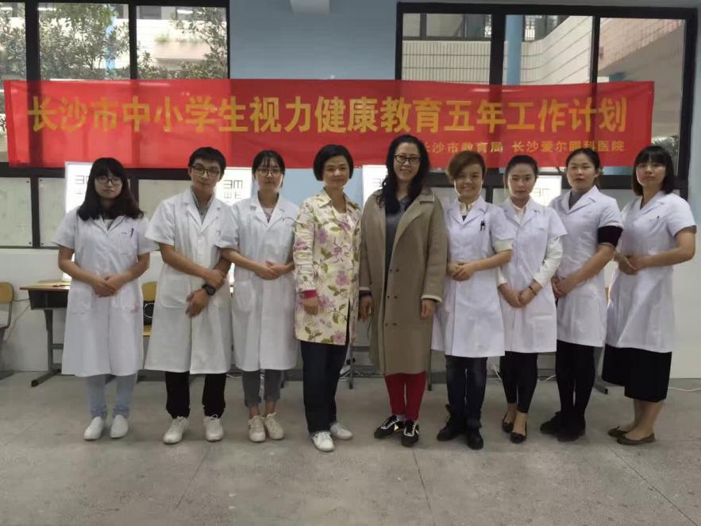
▼卫生老师及医务人员团队
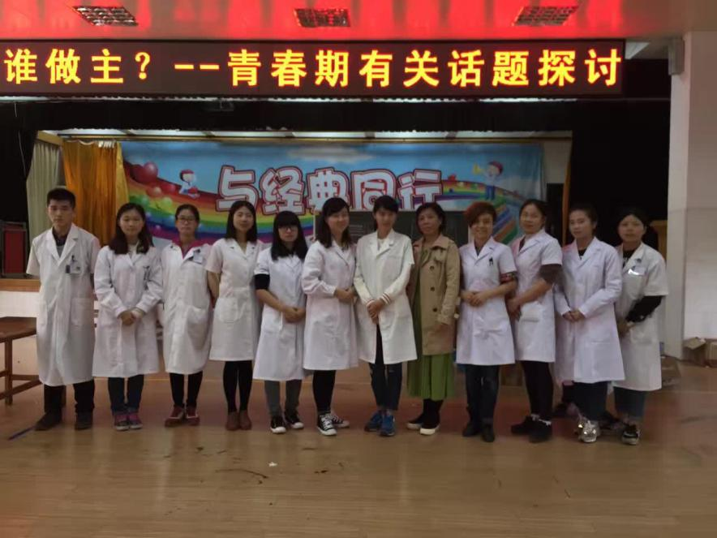
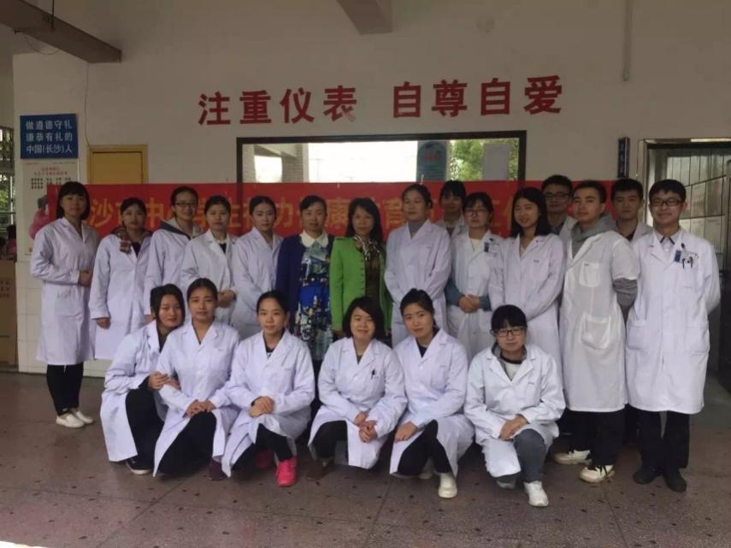
- 各类讲座宣教
▼青少年科学爱眼前沿技术名师讲堂活动
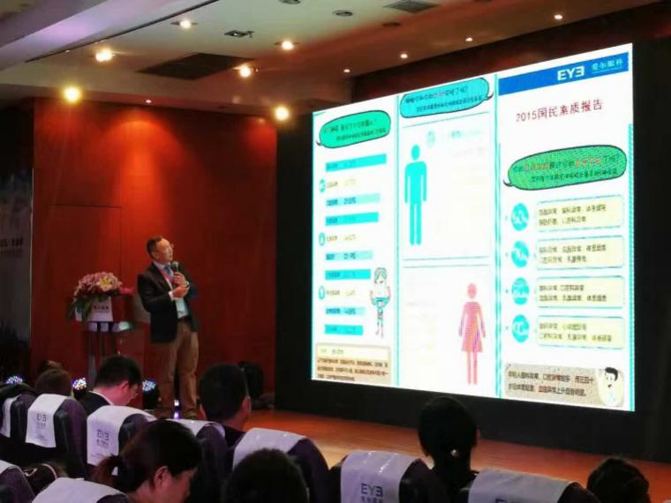
（杨智宽教授讲课）
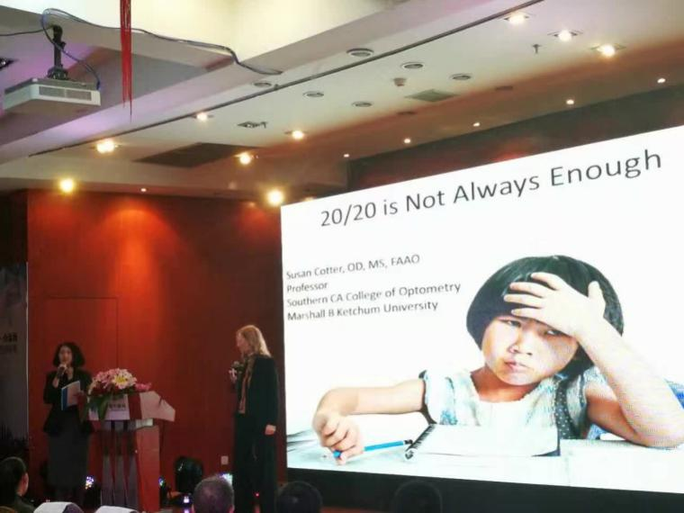
（Susan Cotter教授讲课）
▼300余名中小学生及家长积极参与
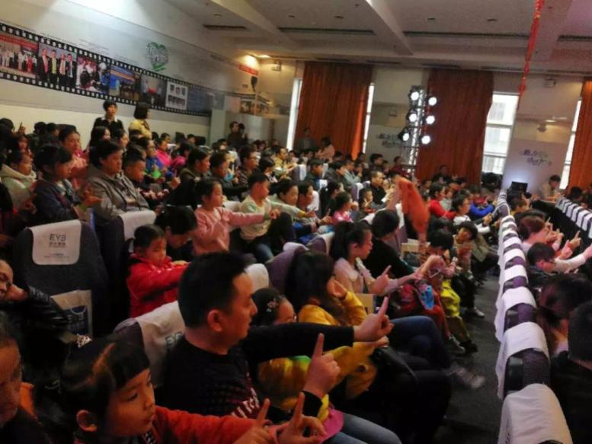
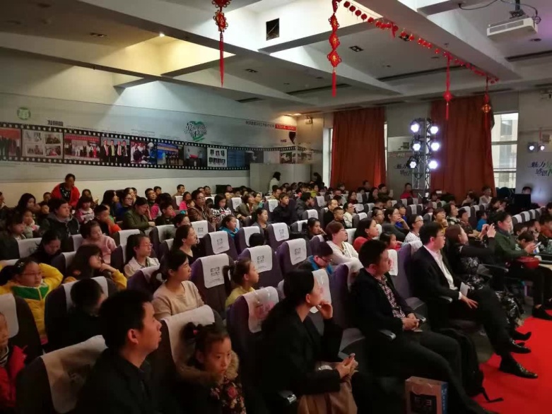
▼医务人员进入学校进行讲座
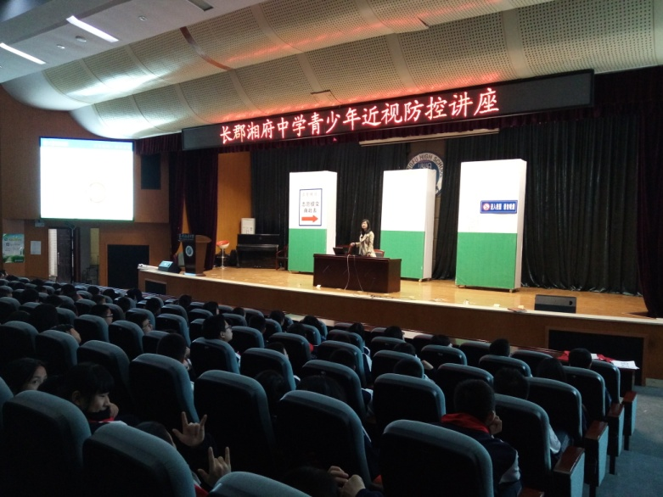
（长郡湘府近视防控讲座）

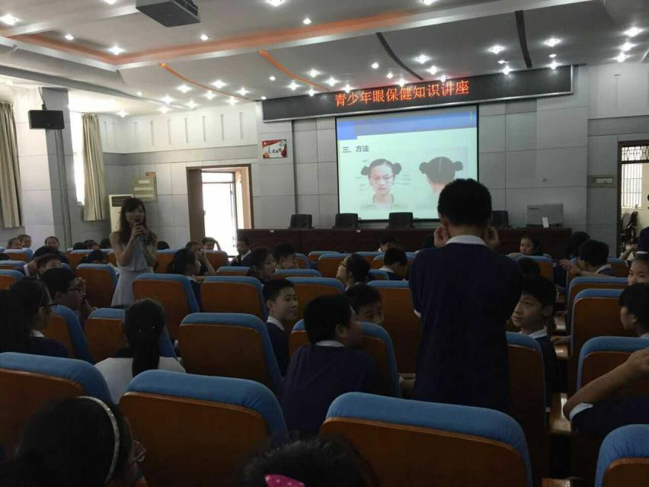
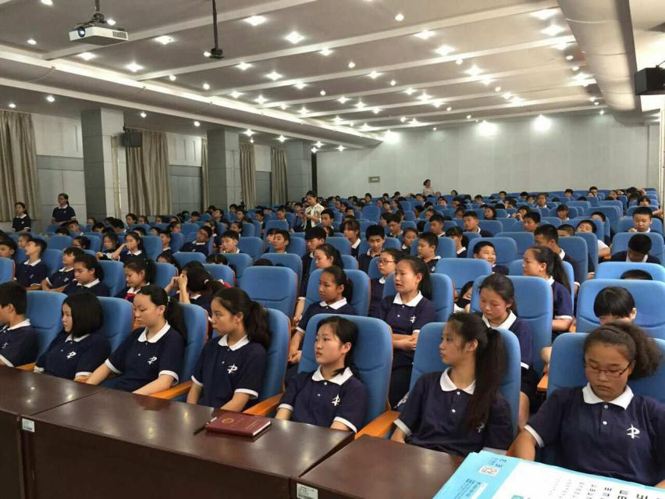
（第二十一中学眼保健知识讲座）

▼眼保健操指导
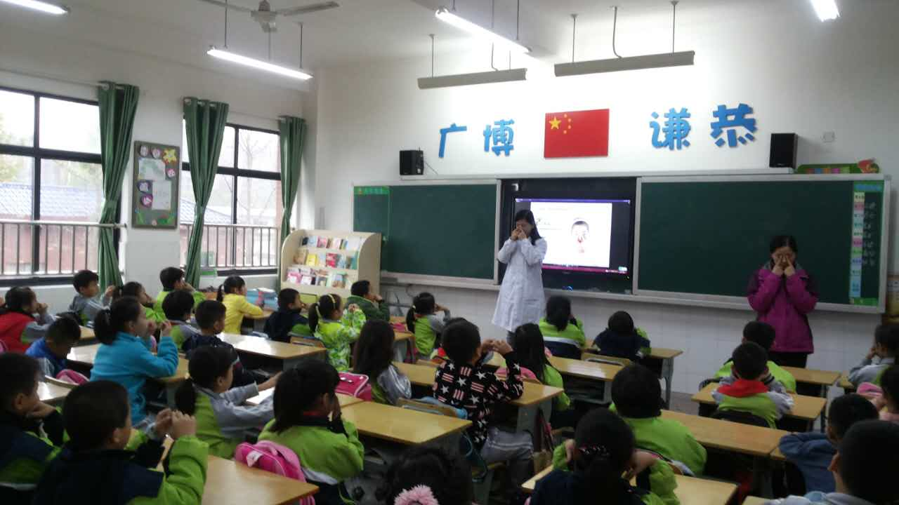
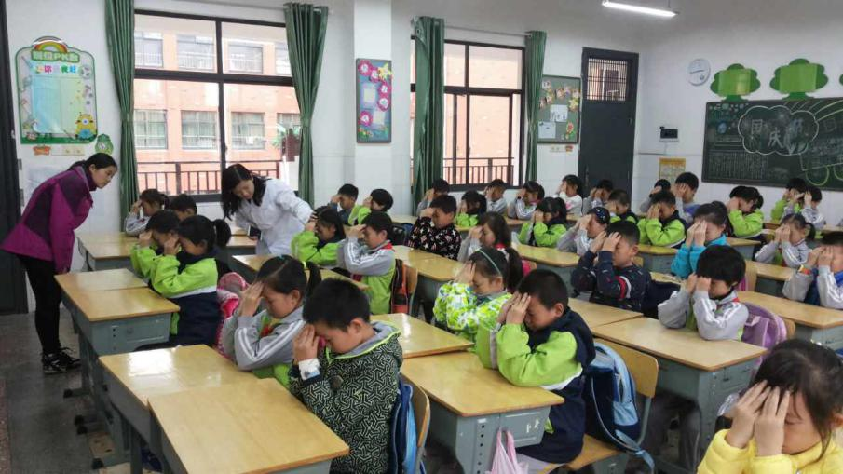

▼各区卫生干事培训
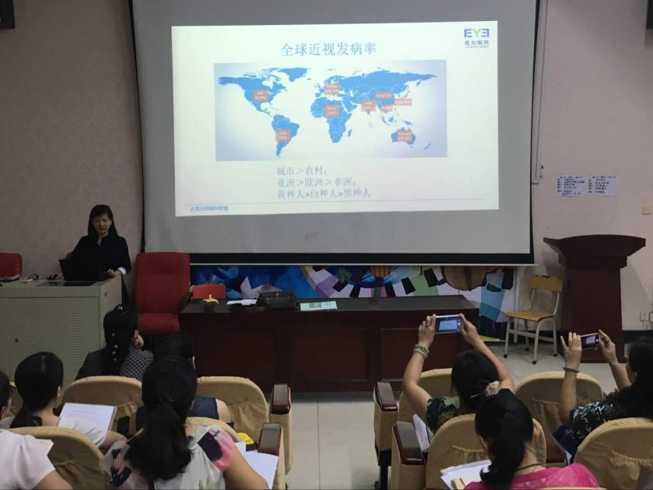
（芙蓉区）
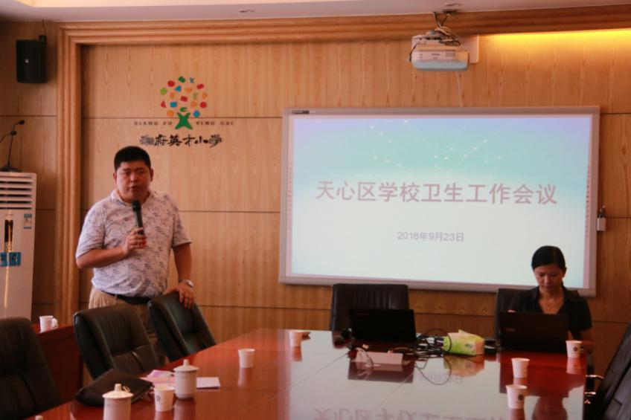
（天心区）
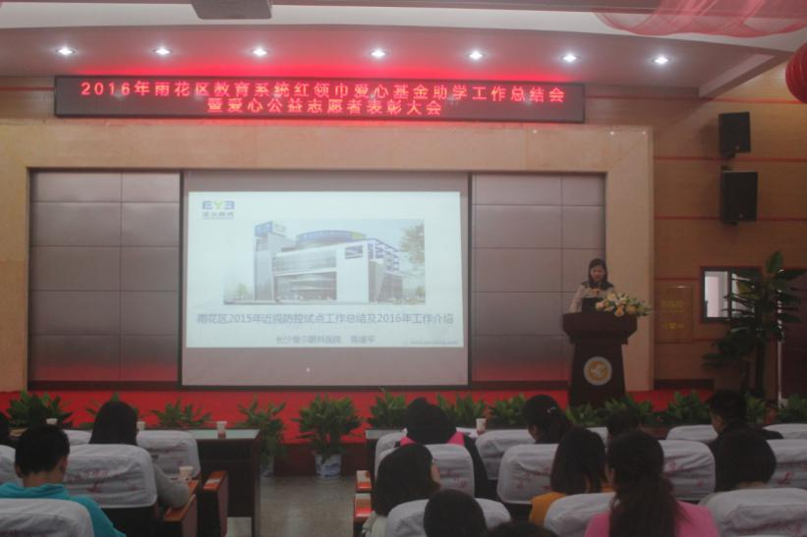
（雨花区）
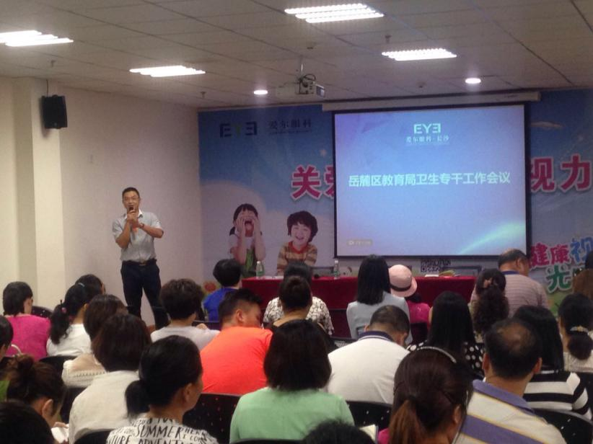
（岳麓区）
- 学校眼保健栏及视力表
